Presseinformation
Ansprechpartnerin für
die Redaktion:
Frau Barbara Mäurle
Münsterweg 12
59269 Beckum
T +49 2521 82994-12
Barbara.maeurle@holtgreife.com

Kontakt:
Solarlux GmbH
Industriepark 1
49324 Melle
T +49 5422 92710
F +49 5422 9271200
info@solarlux.com
www.solarlux.com

Melle, März 2022

Hingehen! Solarlux hautnah in Wien erleben
Showroom-Eröffnungsfeier für Architekt*innen am 24. März
Mit einem eigenen Showroom trägt Solarlux zukünftig der großen Architekturmetropole Wien Rechnung. Ab dem 28. März präsentiert der Spezialist für bewegliche Fenster- und Fassadenlösungen seine Bauelemente auf einer rund 300 m² großen Ausstellungsfläche im 16. Wienerbezirk, in unmittelbarer Nähe des Brunnenmarktes.
Wer als Planer*in die hochwertigen Glas-Faltwände, Schiebefenster, Lösungen für Balkone und Fassaden sowie Glasanbauten bereits vorab in realen Einbausituationen hautnah erleben möchte, dem bietet sich am 24. März die Gelegenheit dazu: Solarlux lädt Architekt*innen zur großen Showroom-Eröffnungsfeier ein, in Kooperation mit seinem Partner Die Wintergärtner - Glavassevich + Fauster GmbH.
Die Eröffnungsfeier findet statt am
Donnerstag, 24. März, ab 16:30 Uhr
in der Grundsteingasse 60, 1160 Wien.
Anmeldung per Mail unter: showroom-wien@solarlux.com

Zwischen 16:30 und ca. 23 Uhr beantworten kompetente Solarlux-Fachplaner ihre individuellen Fragen zu konkreten Bauvorhaben oder dem Sortiment. Für das leibliche Wohl inklusive musikalischer Untermalung ist gesorgt. Bitte senden Sie ihre Anmeldung per Mail mit Angabe der Teilnehmerzahl bis zum 20. März an Frau Martina Wild, showroom-wien@solarlux.com. Parkmöglichkeiten bestehen in der Parkgarage Hofferplatz, Neumayrgasse25/3, 1160 Wien.
Das Solarlux-Team freut auf regen Austausch in entspannter
Atmosphäre!

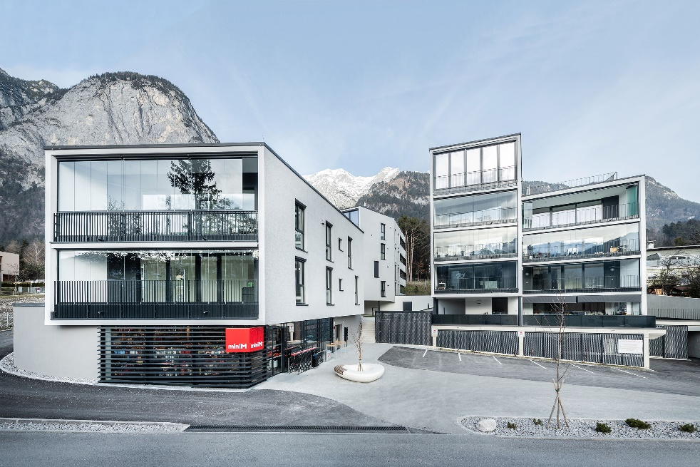
SL-25-XXL-Innsbruck_0286.jpg: Wohnanlage in Innsbruck-Kranebitten: Die Solarlux Balkonverglasung ermöglicht maximale Transparenz und schafft geschützte Freiräume. (Bildnachweis: Solarlux GmbH)
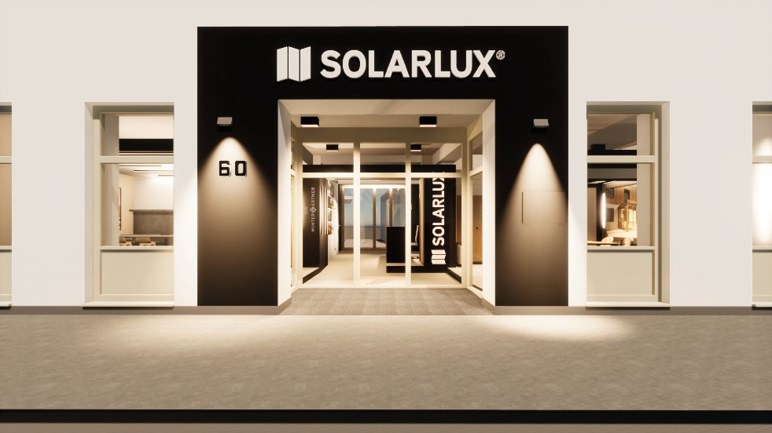
Solarlux-Showroom-Wien: Das Solarlux-Sortiment hautnah in Wien erleben: Am 24. März bietet sich im Rahmen einer Showroom-Eröffnungsfeier für Architekt*innen die exklusive Möglichkeit dazu. (Bildnachweis: Solarlux GmbH)
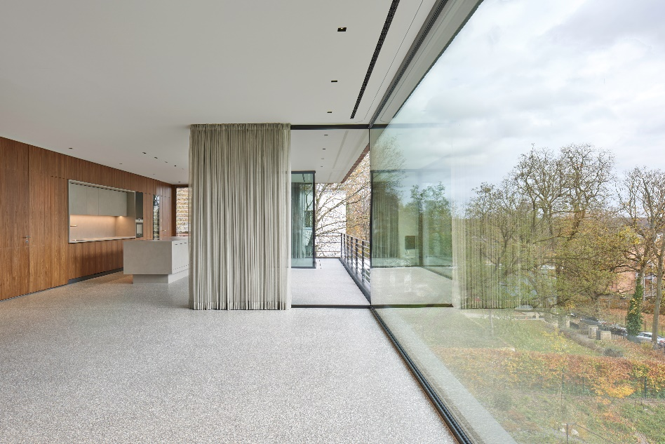
Solarlux-schiebefenster-cero-III-ref01720-1110: Eine passive Solararchitektur, mit der sich die Grenze zwischen Innen- und Außenraum aufheben lässt, ist mit dem Produktportfolio von Solarlux umsetzbar. (Bildnachweis: Constantin Meyer für Solarlux GmbH)
Copyright: Wir müssen darauf aufmerksam machen, dass wir für die zur Verfügung gestellten Bilder lediglich eingeschränkte Nutzungsrechte besitzen und alle weitergehenden Rechte beim jeweiligen Fotografen liegen. Die Bilder können daher nur honorarfrei veröffentlicht werden, wenn sie eindeutig und ausdrücklich der Darstellung oder Bewerbung von Leistungen, Produkten oder Projekten des Unternehmens Solarlux GmbH und/oder ihrer Marke cero dienen. Jede andere Publikation bedarf der Genehmigung des jeweiligen Rechteinhabers/der jeweiligen Rechteinhaberin und ist in Absprache mit ihm/ihr zu vergüten.

Über Solarlux GmbH
Seit fast 40 Jahren ist Solarlux Spezialist für bewegliche Fenster- und Fassadenlösungen aus einer Hand. Sämtliche Produkte – von Glas-Faltwänden, Schiebefenstern und Glasanbauten bis hin zu Balkonverglasungen und Vorhangfassaden – sind Eigenentwicklungen, die mit Leidenschaft und Präzision produziert werden und dem Qualitätsanspruch „Made in Germany“ entsprechen. Als partnerschaftlicher Begleiter bei der Planung und Umsetzung von Bauvorhaben ist das deutsche Familienunternehmen auf die umfassende Unterstützung von Architekten, Handwerksbetrieben und Bauherren spezialisiert. Dabei werden Sorgfalt und Erfindergeist gekonnt miteinander verbunden – immer mit dem Ziel vor Augen, für jedes noch so anspruchsvolle Projekt die optimale Lösung zu entwickeln. Gegründet von Herbert Holtgreife, wird das niedersächsische Unternehmen mit Sitz in Melle bei Osnabrück in zweiter Generation von seinem Sohn Stefan Holtgreife geführt. In der Unternehmenszentrale am Solarlux Campus sowie in 45 Vertriebsstandorten weltweit wirken rund 1000 Mitarbeiter am Erfolg mit.

